Отдел образования Ельского районного исполнительного комитета

Государственное учреждение образования
«Ельский районный социально-педагогический центр»
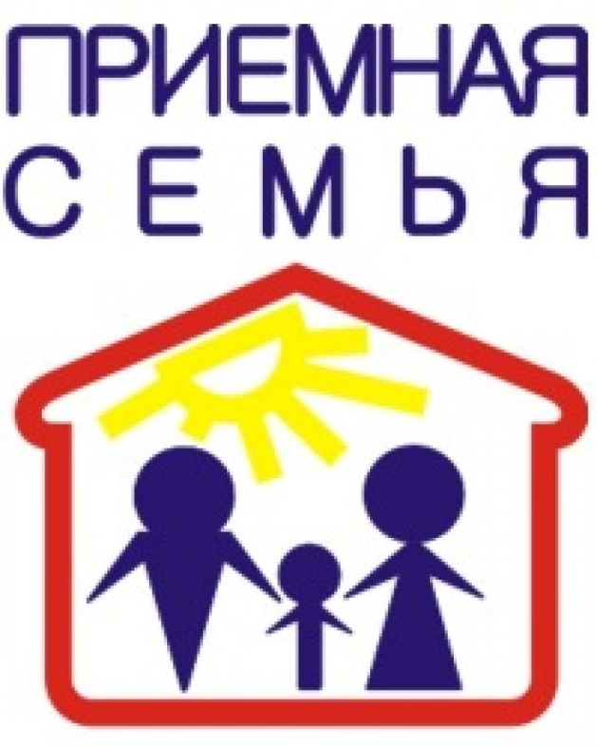
Если ВЫ задумывались о возможности приёма
ребёнка-сироты в свою семью или даже
мечтаете об этом…

Приемный родитель, родитель-воспитатель это:
- официальное трудоустройство
- заработная плата
- трудовой стаж
- обучающая подготовка
- государственные пособия на несовершеннолетних
Позвоните, если ВЫ:
- Хотите усыновить ребенка, но не знаете с чего начать
- Хотите поддержать ребенка, установив над ним опеку, и желаете узнать, как это сделать правильно
- Хотите стать профессиональным приёмным родителем и интересуетесь вопросами трудоустройства


Государственное учреждение образования
«Ельский районный социально - педагогический центр»
Гомельская область, г. Ельск, ул. 9 Мая, д.53
80235445975
80235442889
Ребята ждут Вас! 

